1.问题定义：

建立一个能够自动计算利息且能安全可靠的存储用户信息的计算机存储系统；根据用户的业务要求，如果是存款，

储户填写存款单，业务员输入系统，系统记录存款人姓名、地址、住址、存款类型、存款日期、利率等信息，

然后打印存款单给储户；如果是取款，储户填写取款单，业务员输入系统，储户输入密码确认身份，

验证密码输入正确之后，系统获取存款信息后计算利息，打印利息清单交给用户；

2.可能存在的问题：

1.需要迅速对用户的要求做出回应以满足用户的需求。

2.用户信息很大，所以需要强大的数据库支持

3.系统涉及用户金钱利益，所以对安全性要求比较高

4.银行工作人员在系统中的操作应简单。

5.银行工作人员的需求和系统使用培训，系统维护工作人员。

3.可行性分析：

a.技术可行性：银行中心拥有超大型机以及用来支持的数据库，系统有定期的维护和修复，系统实现不是很难;

b.经济可行性：银行业务员及其他工作人员的工资，系统维护所需资金，PC机的要求不高，可以使用较低配置的PC机。应该都在可承担范围。使用此系统可以节省很多人工费用和用户纸质资料费用，所得到的利润是客观的，其中数据库的管理费用可能较多，可以购买服务。

c.操作可行性：UI界面简单，操作根据用户的实际需求和操作能力设定，便于储户和业务员使用;

4.系统流程图：

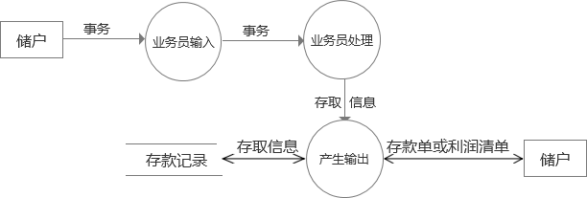

图4.1 系统流程图

5.数据流图：

A.基本模型：



图5.1 基本模型图

1. 数据流图：

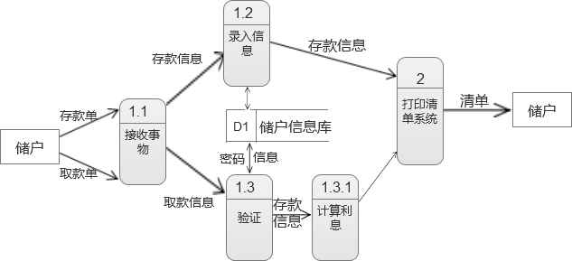

图5.2 数据流图